20.12.2012 проверка работы TRX “Авангард/Vanguard” в реальных полевых условиях, при -23 градусах.
(3 ватта, ant: Delta)

В общем-то все в курсе, но немного повторю, кратко. 4 октября 1957 года в СССР был запущен первый искусственный спутник Земли. На спутнике работали 2 передатчика, сигналы которых, с великим интересом, принимали радиолюбители многих стран. Частоты были: 20005 и 40002 кГц.
Майк AA1TJ наблюдал сигналы первого спутника и организовал мероприятие в честь этого события. В том числе, Майк закупил и распространил 60 (!!) комплектов советских стержневых ламп, для сборки 2-х ламповых передатчиков. Несколько десятков коротковолновиков приняли активное участие в честь первого спутника. Из РФ работали, кого я помню, конечно: RV3GM, UA1CEX, UA1CEG, Подмосковье было представлено тоже, позывной точно назвать не могу, и ещё несколько станций.
17 марта 1958 года американцы запустили свой спутник, названный «Vanguard-1» («Авангард-1». Спутник излучал на частоте 108 мГц, 10 мВатт и принять его на любительский аппарат, не имея направленных антенн было невозможно. В честь этого события предлагается провести дни активности «Авангарда» с 17 марта по 7 апреля.
Я собрал специально к этому событию трансивер, назвал его «Vanguard», как дань уважения ветерану и известному коротковолновику AA1TJ.
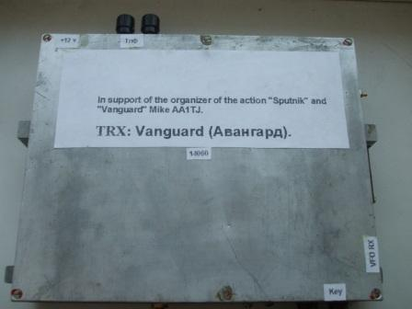

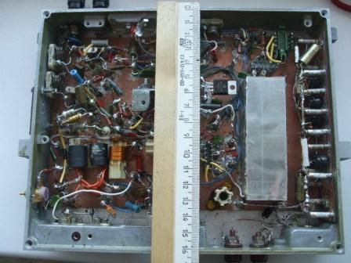

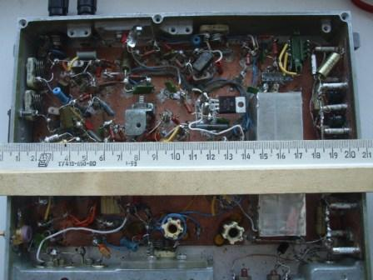

В ходе отладки этого аппарата я угробил 3 П605 из 4-х, 3 П414, 2 ГТ321. Поэтому наиболее «драгоценные» германиевые транзисторы я заменил аналогичными по ТТХ кремниевыми и положил их в коробочку, до марта. Ибо варварскую, в моём стиле, эксплуатацию, при солидной отрицательной температуре германиевые транзисторы могут и не вынести.
В марте запаяю их обратно, что бы работать в «Авангарде» с солидным «вкраплением» германиевых транзисторов!
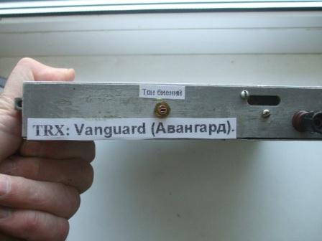

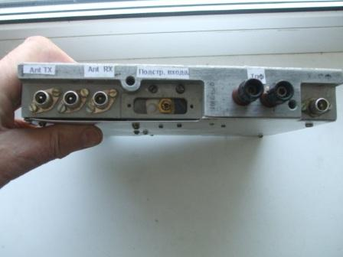

Как Муза посетит, постараюсь рассказать подробнее об аппарате. Т.к. проверил сегодня его в работе, и не в тепличных условиях, о чём расскажу.
Проверка «замороженного», т.е. выставленного на часок на балкон П605, при -23 градусах, увенчалась полным успехом, вылетел зразу же при включении! Вероятно, нужно применять другую схему включения этого транзистора. Но, никакого смысла вникать в это дело нет- эти транзисторы найти, практически, невозможно. У меня они сняты с металлома, в самом прямом смысле.
Если выйдет из строя последний П605, буду принимать участие в «Авангарде» при частичном применении германиевых транзисторов. Да и всё равно никто не прогонит, будут только рады участнику. Это не тест, а просто дружеское общение.

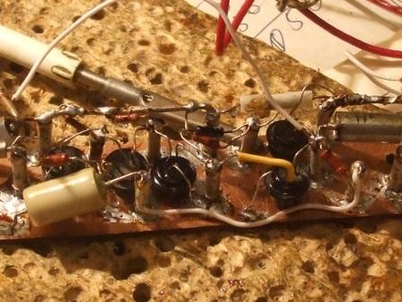

Вот они- раритеты, почти того времени – 1965 года выпуска. Применены в TRX.

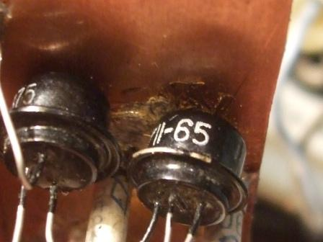

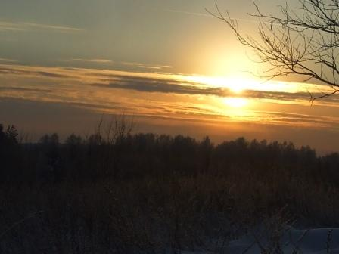

В общем-то, меня все коротковолновики поймут, я ускоренно двигаю в леса- поля, практическая проверка собранной конструкции мероприятие радостно- волнительная.
Волнение есть: «А как себя поведёт аппарат в реальных условиях??!!». Аппарат не «комнатный!»…
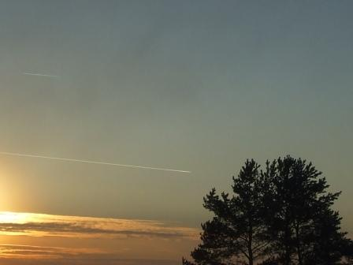

Боевая авиация занимается отработкой учебных задач, приятно смотреть!
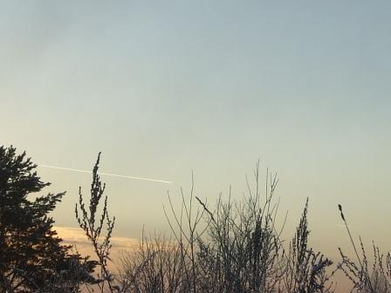

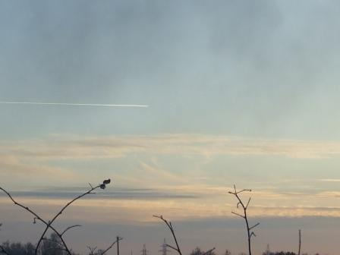

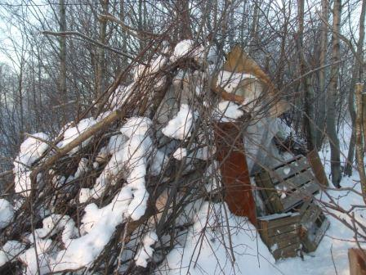

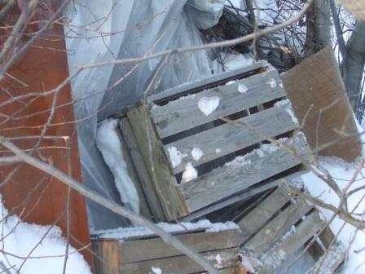

Радио- вигвам.

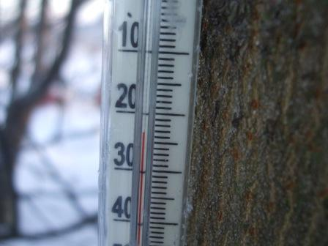

Не май месяц!
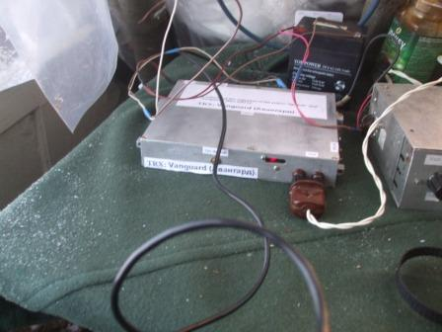

Разворачиваю радио. У «Авангарда» около 500 мВатт, получить 1 ватт не получилось…
Что П605, что КТ922А, при 12 вольтах питания не работают на все свои возможности.
Сегодня включаю СУ и встроенный усилитель, получаю меньше 3-х ватт, но объявляю 3 ватта.
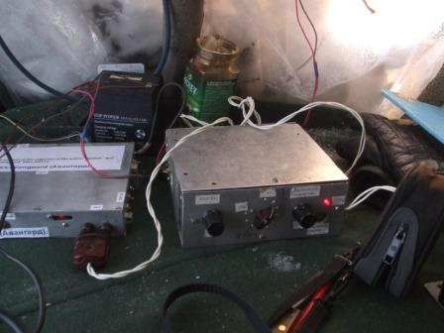

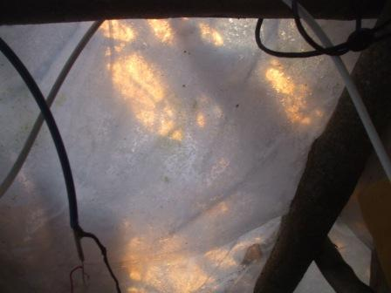

На частоте никого. Но, солнце на закате и я надеюсь, что всё же кто-то отзовётся.
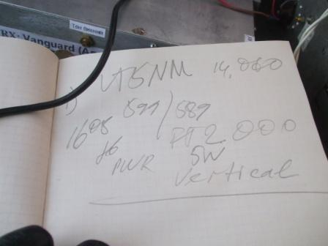

Отзывается Андрей UT5NM, вот это удача! Спасибо Андрей!!! Вот она первая связь на TRX «Vanguard».
Удалось записать связь, я специально попросил Андрея уточнить антенну, что он и сделал. Это позволило мне надёжно произвести аудио- запись QSO.
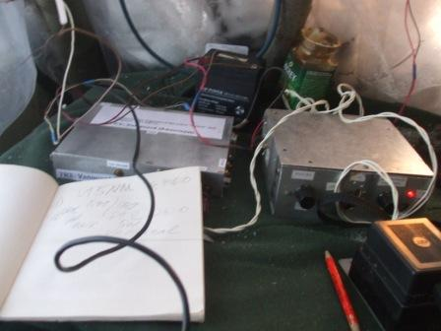

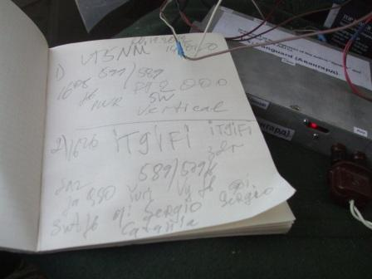

Обычно только наши коллеги передают несколько вопросительных знаков: «???». Оказалось Sergio. И эта связь прошла прекрасно.
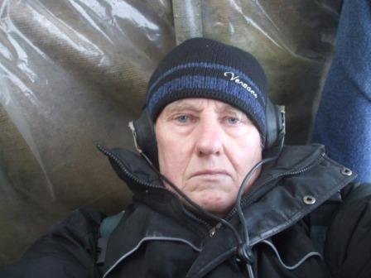

Фотографируюсь, держа фотоаппарат на вытянутых руках. Справа, на фото- это свёрнутое одеяло, которое опускаю, если ветер дует с севера, т.е на вход. Сегодня ветер северо- западный.
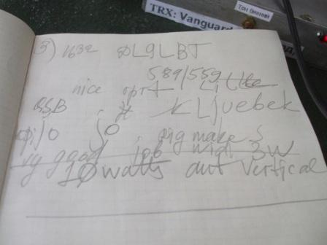
Ещё связь!
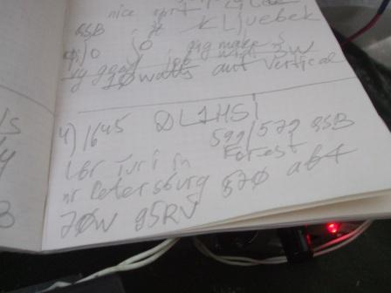
После 4-й связи я услышал лязг собственных зубов… и вспомнил, что «не лето и не май месяц!»
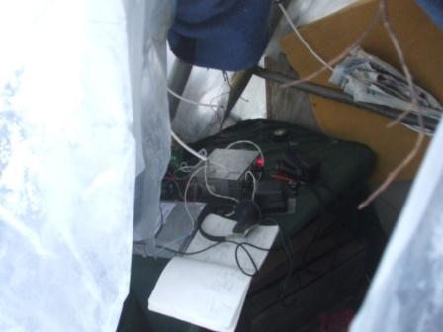

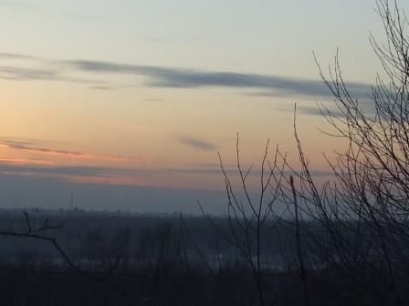

Да и уже солнце скрылось. Но, грех жаловаться, всё прошло великолепно!

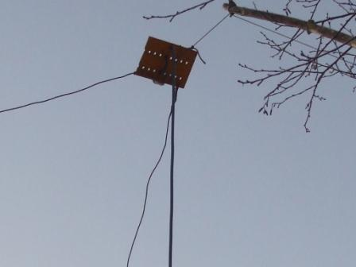

Дельта, вигвам под ней.
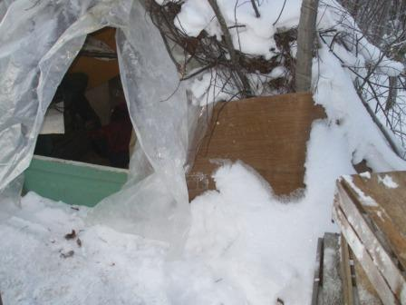

Закрываю радио- вигвам.
И убываю домой, очень ускоренным шагом!

До встречи в эфире!

73! UA1CEG Юрий Александров, д.Гарболово. Ленинградской области, Всеволожского района.
LO23, KP50FI.
Сайт ua1ceg.narod.ru

